**工程使用说明书**

场景截图：

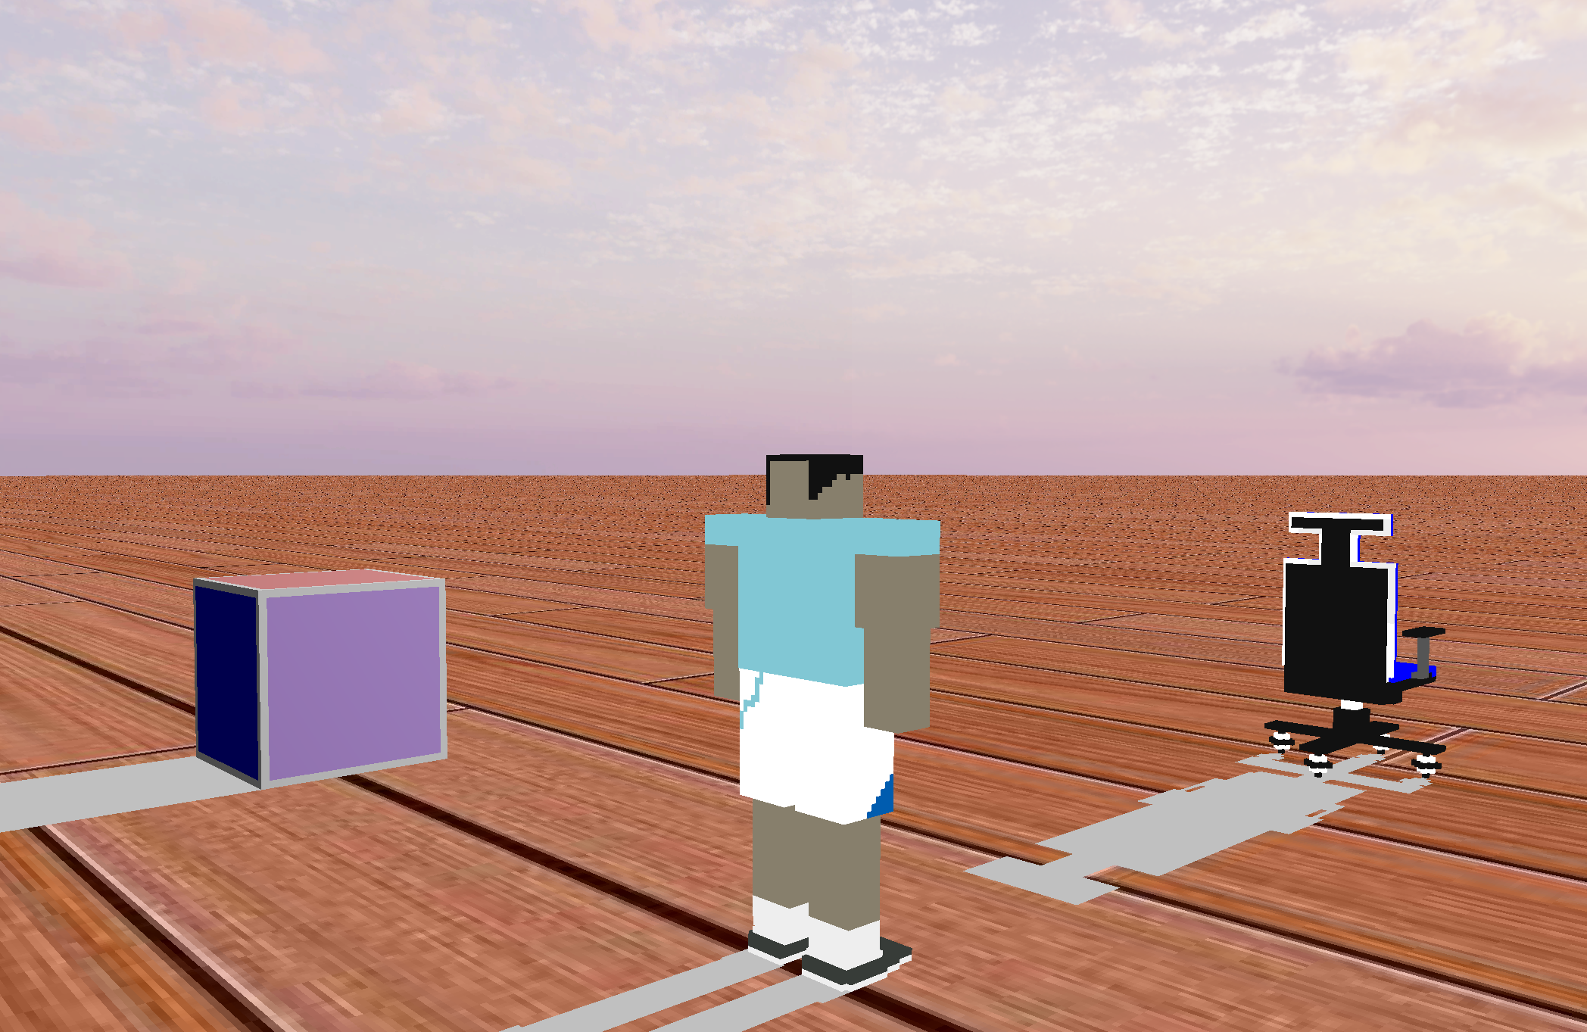

模型的层次结构框图：

人物：

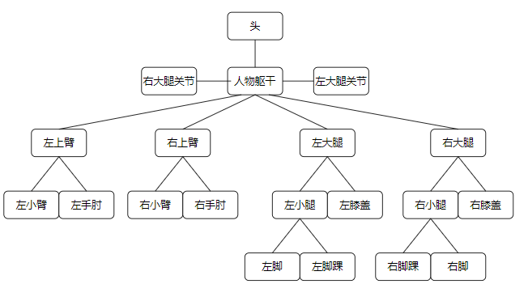

椅子

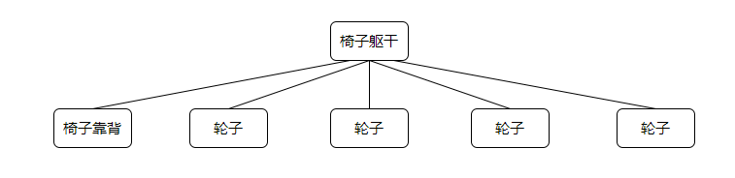

坐上椅子后：

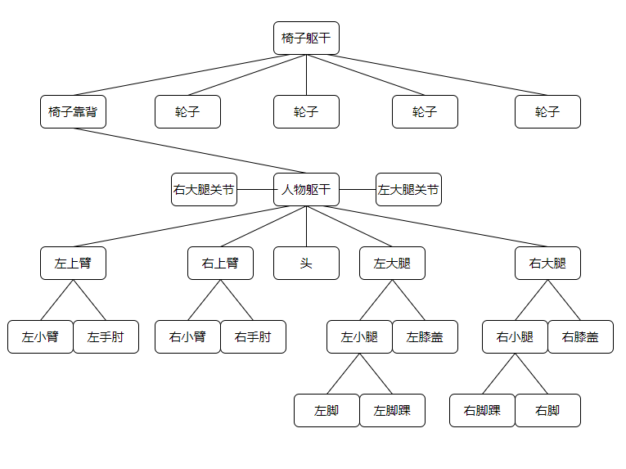

鼠标与键盘交互说明：

1. ESC：退出当前程序
2. ALT：切换鼠标模式，可在不可用与正常模式下切换。
3. TAB：切换物体视角，可从椅子切换到人物，或者从人物切换到椅子
4. 移动鼠标可调整观察角度，可360度水平方向上无死角观看。
5. 鼠标滚轮可调整拉近或拉远视角。
6. W\A\S\D可实现物体的前后左右移动
7. Q\E分别控制椅子主体的左旋与右旋
8. X\C 分别控制椅子靠背的后倾与前倾